**1.项目名称：碧江区2020年第三批公务用车政府采购项目**

**2.项目编号：TRZFCG-2020-083**

**3.采购方式：公开招标**

**4.公示期限（不少于2个工作日）：**

**2020年7月29日-2020年7月30日**

**采购预算：3391900元(最高限价3391900元)**

**1包：617400元，2包：359600元，3包：318000元，**

**4包：1424000元， 5包：232900元，6包：440000元**

**6.采购预算确定依据：**

**碧江区政府采购（集中采购）申报表**

**7.采购人名称：铜仁市碧江区机关事务中心**

**联系地址：铜仁市碧江区机关事务中心**

**项目联系人：姚科长**

**联系电话：0856-5211181**

**8.采购代理机构全称:铜仁市公共资源交易中心**

**联系地址:铜仁市公共服务中心四楼（川硐麒龙国际会展城）**

**项目联系人:杨玄**

**联系电话:0856-3912922任何单位和个人对本项目采购文件需求公示有异议的，可在公示期限内，反馈意见给代理机构。**

# 碧江区2020年第三批公务用车政府采购项目

# 设备参数

|  |  |  |  |  |  |
| --- | --- | --- | --- | --- | --- |
| **包号** | **商品名称** | **规格型号** | **配置及参数** | **数量** | **备注** |
| 1包 | 越野车1 | 四驱版 国六 | 六速手自一体 排量≤2.0T  长\*宽\*高（mm） ≥4760×≥1907×≥1700 | 2 | 公安 制式 |
| 越野车2 | 四驱版 国六 | 六速手自一体 排量≤2.0T 长\*宽\*高（mm） ≥4760×≥1907×≥1700 | 1 | 极夜黑 |
| 2包 | 轿车1 | 公务版 国六 | 六速手自一体 排量≤ 1.8T 长\*宽\*高（mm） ≥5095×≥1875×≥1485 | 2 | 极夜黑 |
| 3包 | 囚车 | 加长轴高顶 国六 | 六档手动变速 排量≤2.2T 柴油 长\*宽\*高（mm） ≥6503×≤2098×≥2590 | 1 | 配置参数祥见附表1 |
| 4包 | 巡逻车 | 短轴低顶 国六 | 五档手动变速 排量 ≤2.0T 柴油 长\*宽\*高（mm） ≥4974×≤2032×≥2061 | 8 | 配置参数祥见附表2 |
| 5包 | 商务车 | 7座商务车 国VI | 排量 ≤2.0T 涡轮增压 9速智能变速器 长\*宽\*高（mm） ≤5238×≤1878×≤1776 | 1 | 灰色 |
| 6包 | 轿车2 | 精英版 国VI | 排量 ≤1.5T 涡轮增压 无级变速  长\*宽\*高（mm） ≤4893×≤1862×≤1449 | 1 | 黑色 |
| 轿车3 | 自动风尚版 国VI | 排量 ≤1.5L 6档变速  长\*宽\*高（mm） ≤4475mm×≤1706×≤1469 | 1 | 白色 |
| 轿车4 | 商务版 国VI | 排量 ≤1.4T 7档变速  长\*宽\*高（mm） ≤4933×≤1836×≤1469mm | 1 | 黑色 |
| **合计** | | |  | **18** |  |

**附表1**

**加长轴高顶转运型囚车**

**一、主要参数**

|  |  |  |
| --- | --- | --- |
| 序号 | 项目名称 | 加长轴高顶转运型囚车，国六 |
| 一、基本参数 | | |
| 1 | 外形尺寸 | ≥6503×≤2095×≥2590 |
| 2 | 轴距 | ≥3750(mm) |
| 3 | 最大总质量 | 4250(Kg) |
| 4 | 最高车速 | ≥145(km/h) |
| 5 | 最小离地间隙 | 148（mm） |
| 6 | 发动机排量 | ≤2.2T |
| 7 | 最大扭矩 | 350/1500-2100（N.M/rpm） |
| 8 | 排放标准 | (国六) |
| 9 | 燃油类型 | 柴油 |
| 10 | 油箱容量 | ≥80（L) |
| 11 | 驱动形式 | 前置后驱 |
| 12 | 变速箱类型 | 六档，手动变速箱 |
| 13 | 悬挂类型 | 前悬架：麦佛逊式独立悬架  后悬架：钢板弹簧式非独立悬架 |
| 14 | 车门数量 | 4个 |
| 15 | 刹车系统 | 盘式制动 |
| 二、性能参数 | | |
| 1 | 警员人数 | 9人（含司机座位） |
| 2 | 押解人数 | 8人 |
| 3 | 囚笼总成 | 不锈钢，含中隔断、亚克力板、后隔断（带尾部单开门）、左/右侧窗栅栏。 |
| 4 | 监控系统 | 一套 |
| 7 | 囚室座椅 | 翻板式、左/右对称 |
| 8 | **为保障车辆售后服务工作，提供车辆在当地有正式授权的服务网点出具的售后证明材料（原件备查）** | |

二**、设计方案**

1、车外布局

车顶加装长排警灯警报器，车身喷 2004 制警用公安外观。

**2、车内布局**

车内按功能分为乘警区、囚室两部分，乘员舱可搭载 9 名警员，囚室内可关 8 名囚犯。

**3、囚室总成**

囚室位于警员乘坐舱的后部，是本车最重要的功能区域，配备了不锈钢前隔断总成，不锈钢后隔断总成（带单开门），左/右两侧的后侧窗玻璃上固定不锈钢侧窗栅栏，囚室内左/

右两侧固定两只双人翻板式囚椅，可关押 8 人；地板上固定 4只脚镣固定环。脚镣固定环

与地板上表面齐平，无凸起。囚室内视频监控系统，监控犯人的相关动作。

**4、监控系统**

监控系统由高清监控摄像机、高清硬盘录像机和监视器组成。高清监控摄像机所采集的音、视频数据可被高清硬盘录像机压缩并存储，同时视频可由高清硬盘录像机实时解码，在监视器上播放出来。

**三、配置说明**

1、标准配置

|  |  |  |  |  |
| --- | --- | --- | --- | --- |
| **序号** | **功能分类** | **设备名称/型号** | **数量** | **说明** |
| 1 | 车型 | 加长轴高顶客车 | 1台 | 柴油国六，6档手动变速箱 |
| 2 | 警示系统 | 长排警灯警报器，星际 | 1套 | 1.4米、200W |
| 车辆外观，JSV | 1套 | 04制警用标识及警兰 |
| 3 | 监控系统 | 4G高清硬盘录像机 | 1台 | 1T硬盘 |
| 高清监控摄像头 | 2个 | 200W像素，内置 MIC，IP67、IK10防护等级 |
| 4 | 囚室系统 | 中隔栅栏，JSV | 1套 | 不锈钢 |
| 囚室逃生门，JSV | 1套 | 满足法规要求 |
| 尾门栅栏，JSV | 1套 | 不锈钢，单开门 |
| 侧窗栅栏，JSV | 2套 | 不锈钢 |
| 透明亚克力板，JSV | 1套 | 4mm厚，紧贴中隔栅栏后部，防止嫌疑人通过栅栏间隙攻击警员 |
| 脚铐固定环，JSV | 4个 | 囚犯脚铐固定 |
| 5 | 座椅内饰 | 长条翻板座椅，JSV | 2套 | 满足4人使用，带支撑杠 |
| 6 | 法规配置 | 汽车行驶记录仪，JSV | 1套 | 满足法规要求 |
| 7 | 辅助材料 | 车体改制，JSV | 1套 | 局部开孔，加强、加固等 |
| 电器辅助材料，JSV | 1块 | 电路控制器、保险、电气线束及开关等 |
| 装配辅助材料，JSV | 1套 | 易损件、小五金、板材、胶等 |
| 涂装辅助材料，JSV | 1套 | 钣金件电泳、还氧、喷漆等 |

四、**参考图片**

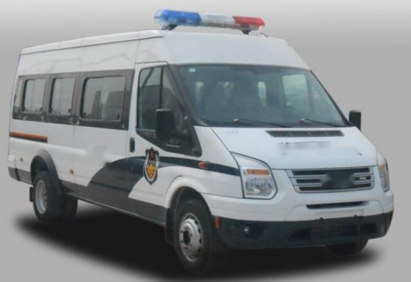

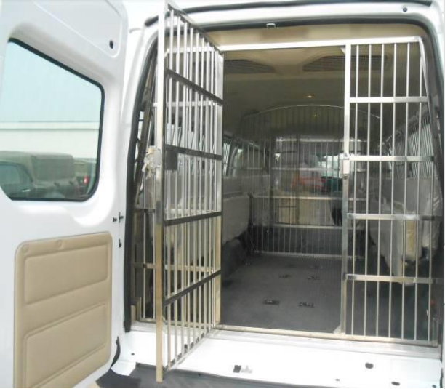

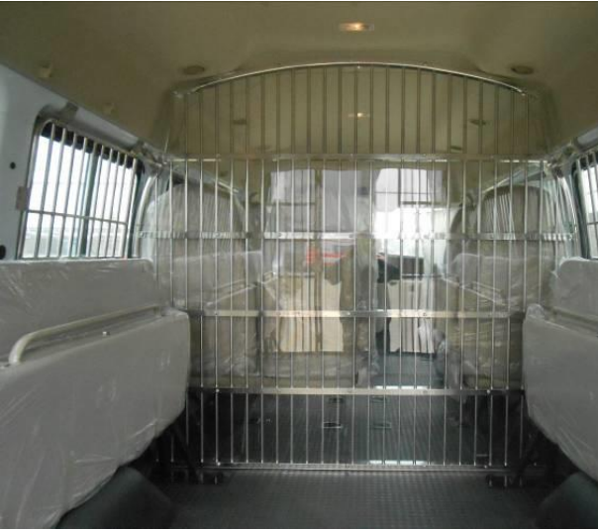

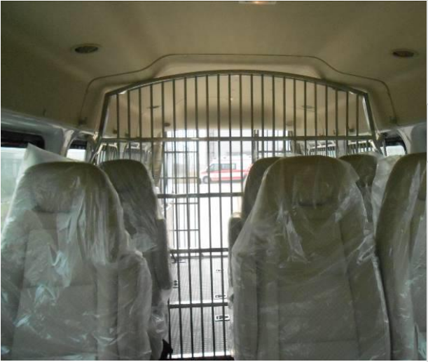**附表2**

**短轴低顶巡逻车**

**一、主要参数**

|  |  |  |
| --- | --- | --- |
| 序号 | **项目名称** | **短轴低顶巡逻车、国六** |
| 一、基本参数 | | |
| 1 | 外形尺寸 | ≥4974×≤2032×≥2061 |
| 2 | 轴距 | ≥2933(mm) |
| 3 | 最大总质量 | 3495(Kg) |
| 4 | 最大功率 | 121/3250(ps/rpm) |
| 5 | 最高安全时速 | 156（km/h） |
| 6 | 发动机排量 | ≤2.0T |
| 7 | 最大扭矩 | 300/1500-2500（N.M/rpm） |
| 8 | 排放标准 | (国六) |
| 9 | 燃油类型 | 柴油 |
| 10 | 油箱容量 | ≥80（L) |
| 11 | 驱动形式 | 前置后驱 |
| 12 | 变速器类型 | 5spd vxT75，手动变速箱 |
| 13 | 悬挂类型 | 前悬架：麦佛逊式独立悬架  后悬架：钢板弹簧式非独立悬架 |
| 14 | 车门数量 | 5个 |
| 15 | 刹车系统 | 盘式制动 |
| 二、性能参数 | | |
| 1 | 警员人数 | 7人（含司机座位） |
| 8 | **为保障车辆售后服务工作，提供车辆在当地有正式授权的服务网点出具的售后证明材料（原件备查）** | |

二**、设计方案**

1、车外布局

车顶加装长排警灯警报器，车身喷 特警 外观，车身前防撞保险杠，车身后防撞保险杠。

**三、配置说明**

1、标准配置

|  |  |  |  |  |
| --- | --- | --- | --- | --- |
| **序号** | **功能分类** | **设备名称/型号** | **数量** | **说明** |
| 1 | 车型 | 短轴低顶巡逻车 | 8台 | 柴油国六，5档手动变速箱 |
| 2 | 警示系统 | 长排警灯警报器，星际 | 1套 | 1.4米、200W |
| 车辆外观，JSV | 1套 | 04制警用标识特警外观 |
| 车辆左右两边安装红兰爆闪警灯2组，车头网格处安装爆闪警灯4组 | 6组 | 满足接处警巡逻及处突功能实用 |
| 7 | 辅助材料 | 车体改制，JSV | 1套 | 局部开孔，加强、加固等 |
|  |  | 电器辅助材料，JSV | 1块 | 电路控制器、保险、电气线束及开关等 |
|  |  | 装配辅助材料，JSV | 1套 | 易损件、小五金、板材、胶等 |
| 涂装辅助材料，JSV | 1套 | 钣金件电泳、还氧、喷漆等 |
|  |  |  |

**四、参考图片**

# IMG_256

# **833e4d7eca22e931e8bbffa73e4e5f9**

# 备注：**1.招标文件论证费和专家评审费用由中标人承担；**

**2.关于合同的签订：中标后由中标单位与碧江区机关事务管理中心签订合同。**